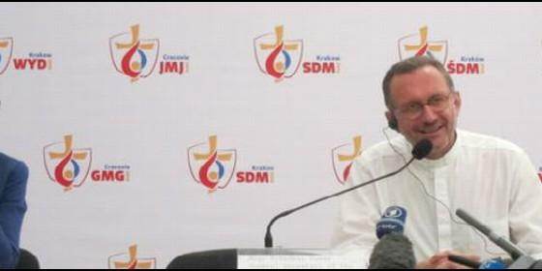
El portavoz de la Conferencia Episcopal francesa


Los jóvenes de Ruan que participan en la JMJ se reúnen y deciden seguir en Cracovia

Los obispos franceses piden que "nadie se deje llevar por el odio y la violencia"

Los prelados siguen invitando a que en todas las parroquias se acojan a refugiados
Redacción, 27 de julio de 2016 a las 15:21
Lo más fácil sería vengarse, dejarse llevar por la ira. Pero eso sofocaría lo que gracias a Cristo podemos superar. La misericordia es para todos
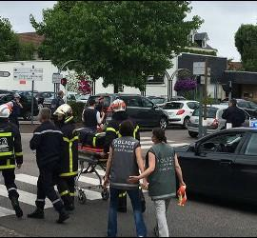
Los obispos franceses han pedido que "nadie se deje llevar por el odio y la violencia" tras el ataque terrorista perpetrado este martes contra una iglesia de Normandía (Francia), en el que ha muerto un sacerdote. Asimismo, reclaman a los participantes de la Jornada Mundial de la Juventud de Cracovia rezos por la paz en el país galo.
Así lo ha manifestado el secretario general y portavoz de la Conferencia Episcopal Francesa, monseñor Olivier Ribadeau Dumas, en una rueda de prensa celebrada este martes en Cracovia (Polonia), donde se encuentra para participar en la JMJ.
El sacerdote francés ha indicado que todos los jóvenes de Ruan --lugar donde se ha llevado a cabo el ataque-- que participan en la JMJ de Cracovia se han reunido y "han expresado su deseo de construir la civilización del amor, en palabras de Juan Pablo II" porque no quieren "que se imponga el odio y la violencia".
Además, la Conferencia Episcopal Francesa ha pedido a los 35.000 jóvenes galos que se espera que participen en esta jornada, que recen especialmente durante el Via Crucis del próximo viernes por la paz en Francia.
"Lo más fácil sería vengarse, dejarse llevar por la ira. Pero eso sofocaría lo que gracias a Cristo podemos superar. La misericordia es para todos", aseguran.
Además, el portavoz de los obispos franceses se ha referido a la inmigración en Francia y ha precisado que es "un tema muy delicado". "En Francia nos esforzamos por dar una respuesta realista a lo que pidió el Papa Francisco: que todas las parroquias reciban inmigrantes. Eso es un hecho en Francia. Pero también debemos evitar las sospechas", ha subrayado.
A su juicio, esta jornada de la juventud es un ejemplo del futuro de la Iglesia: "un camino de comunión y respeto". "Todos los obispos franceses coinciden en que la violencia no tiene la última palabra", ha subrayado Ribadeau.

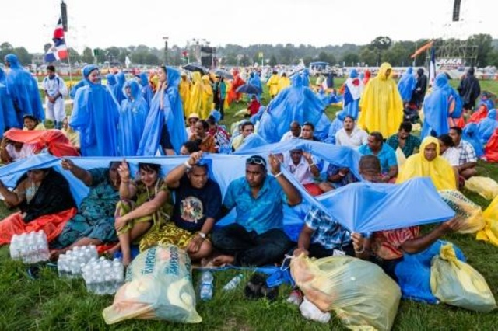
(RD/Ep)

